微专题5 有关遗传变异的常考题型
重点题型1 生物变异类型的判断
1.变异的类型
INCLUDEPICTURE "F:\\2022\\课件\\同步\\新教材\\2023（春）生物学 必修2 遗传与进化 人教版（新教材新标准）（鲁津京……）\\C487.TIF" \* MERGEFORMATINET 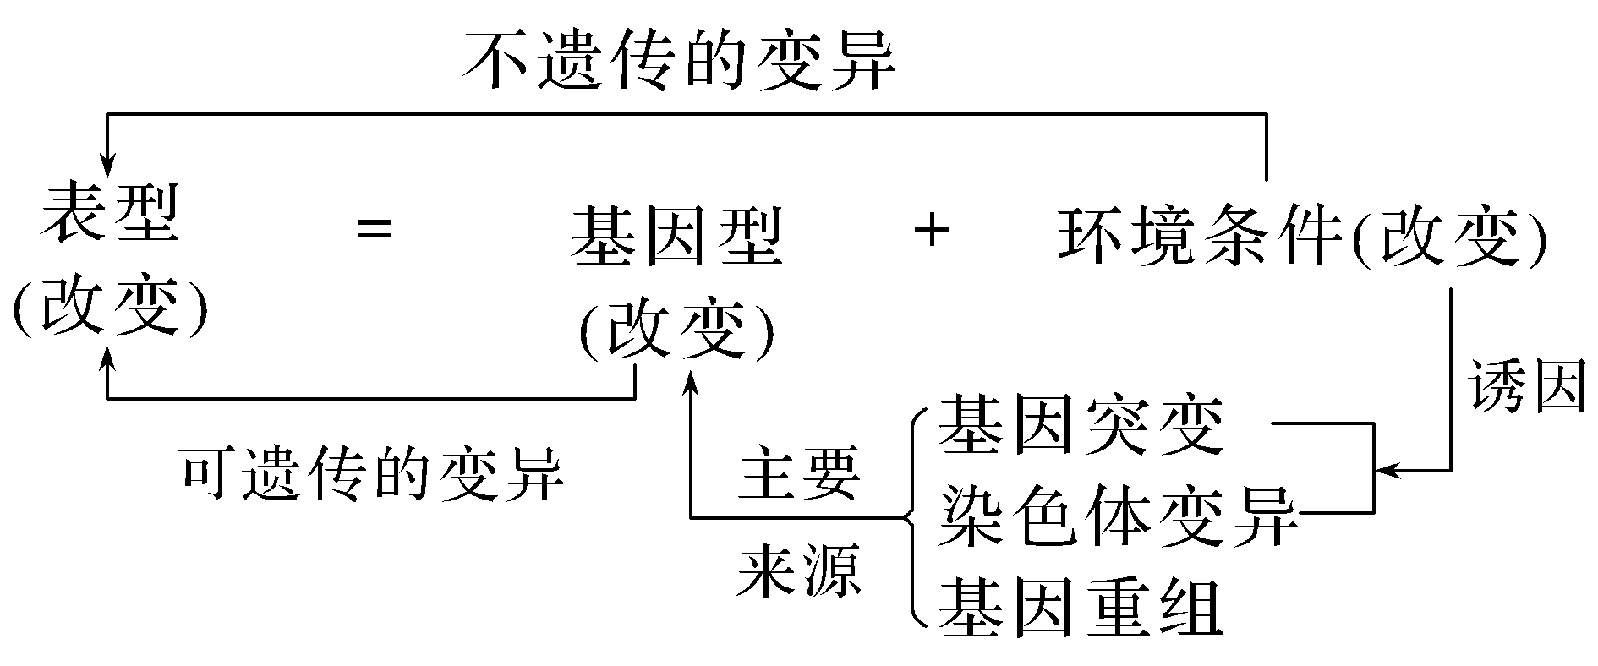
2.利用四个“关于”区分三种变异
(1)关于“互换”：同源染色体上的非姐妹染色单体之间的互换，属于基因重组；非同源染色体之间的交换，属于染色体结构变异中的易位。
(2)关于“缺失或增加”：DNA分子上若干基因的缺失或重复(增加)，属于染色体结构变异；DNA分子上若干碱基的缺失、增添(增加)，属于基因突变。
(3)关于变异的“质”和“量”：基因突变改变基因的质，不改变基因的量；基因重组不改变基因的质，一般不改变基因的量；染色体变异不改变基因的质，会改变基因的量或基因的排列顺序。
[例1] 图甲、乙、丙、丁分别表示不同的变异类型，其中图丙中的基因2由基因1变异而来。下列有关说法正确的是( )
INCLUDEPICTURE "F:\\2022\\课件\\同步\\新教材\\2023（春）生物学 必修2 遗传与进化 人教版（新教材新标准）（鲁津京……）\\C488.TIF" \* MERGEFORMATINET 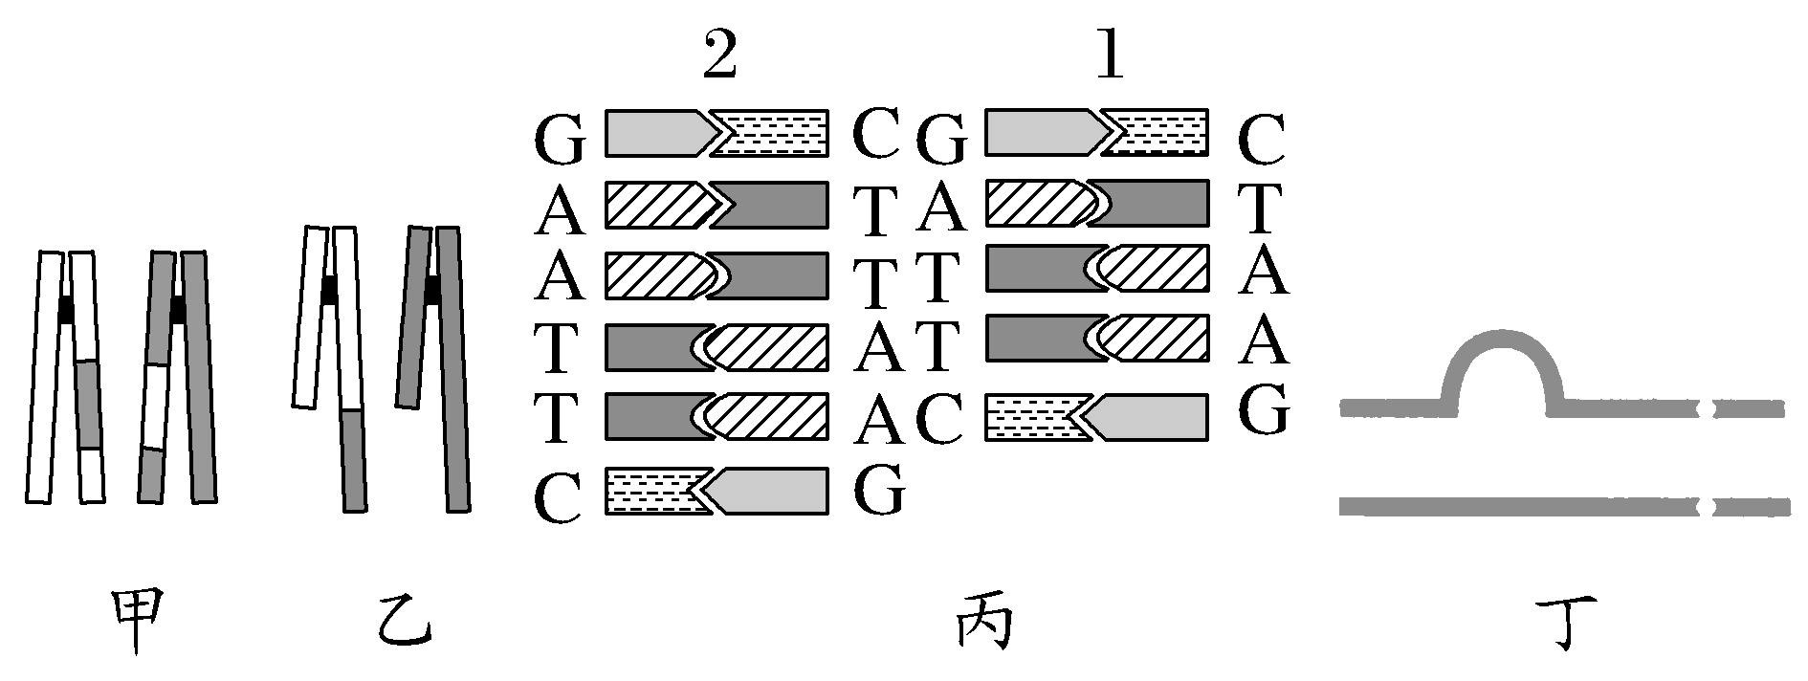
A.图甲、乙都表示染色体结构变异中的易位，发生在减数分裂Ⅰ的前期
B.图丙表示染色体结构变异中的缺失
C.图丁表示染色体结构变异中的缺失或重复
D.如图所示的4种变异中能够遗传的是图甲、丙所示变异
答案 C

解析 图甲表示同源染色体的非姐妹染色单体间的互换，发生在减数分裂四分体时期，属于基因重组，A错误；图丙中基因2与基因1相比，多了1个碱基对，属于基因突变，B错误；图丁中弯曲的部位表示在其同源染色体上没有配对的片段，可能是上面的染色体重复了一段，或下面的染色体缺失了一段，C正确；图中4种变异都能够遗传，D错误。
[例2] 如图为豌豆某条染色体部分基因的排布示意图，①②③④分别代表四个基因序列，最短的序列包括2 000个碱基对。下列相关叙述正确的是 ( )
INCLUDEPICTURE "F:\\2022\\课件\\同步\\新教材\\2023（春）生物学 必修2 遗传与进化 人教版（新教材新标准）（鲁津京……）\\C489.TIF" \* MERGEFORMATINET 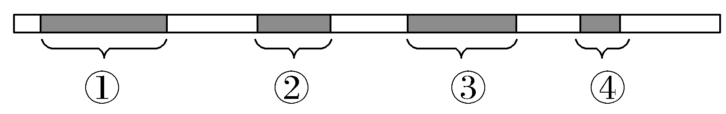
A.如果①基因序列整体缺失，则最有可能发生了基因突变
B.如果在射线诱导下②与③发生了位置互换，则属于基因重组
C.②基因序列中的某个碱基发生替换，但未引起性状的改变，也属于基因突变
D.如果③基因序列中缺失了20个碱基对，则属于染色体结构变异
答案 C
解析 如果①基因序列整体缺失，最有可能发生了染色体结构变异，A错误；同一条染色体上的基因排列顺序改变，属于染色体结构变异(倒位)，B错误；发生在基因内部的碱基排列顺序的改变都是基因突变，但由于密码子具有简并性等原因，基因突变不一定会导致性状的改变，C正确；基因内部碱基缺失属于基因突变，D错误。
重点题型2 缺失、单体、三体与多倍体的遗传
几种常考类型产生配子的分析方法
INCLUDEPICTURE "F:\\2022\\课件\\同步\\新教材\\2023（春）生物学 必修2 遗传与进化 人教版（新教材新标准）（鲁津京……）\\C490.TIF" \* MERGEFORMATINET 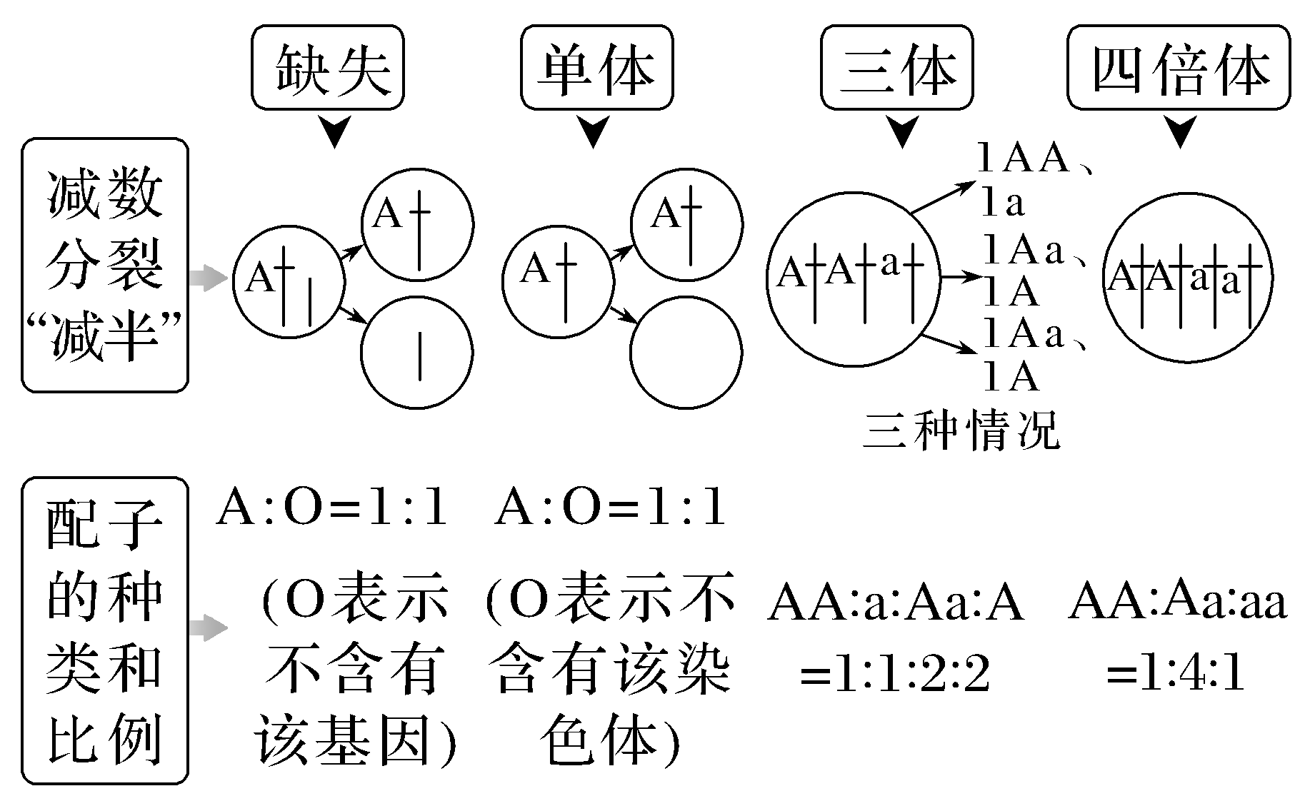
注 分析三体产生的配子类型时，为了避免混淆，可以进行标号，如AAa，可以记为A₁A₂a，则染色体的三种分离方式为1A₁A₂、1a，1A₁、1A₂a，1A₂、1A₁a，最后把A合并即可得到各种配子的比例。
[例3] 某同源四倍体的基因型为AAaa，下列有关叙述错误的是( )
A.该四倍体中所含染色体组数最多的细胞不含染色单体
B.该四倍体的一个染色体组中不含控制相对性状的等位基因
C.该四倍体产生配子的类型及比例为AA∶Aa∶aa＝1∶6∶1
D.该四倍体的出现可能是由于二倍体的减数分裂出现差错，产生了染色体数目异常的配子
答案 C
解析 该四倍体中所含染色体组数最多的细胞处于有丝分裂的后期或末期，细胞内不含染色单体，A正确；生物的一个染色体组为一套非同源染色体，不含控制相对性状的等位基因，B正确；基因型为AAaa的个体产生配子的类型及比例为AA∶Aa∶aa＝1∶4∶1，C错误；若二倍体的减数分裂出现差错，形成了含有两个染色体组的配子，两个异常配子结合，可发育为四倍体，D正确。
[例4] 已知某一对染色体三体的植物在减数分裂Ⅰ过程中，3条同源染色体随机移向细胞两极，最终可形成含1条或2条该染色体的配子。现有一个三体且1条染色体缺失(只含缺失染色体的花粉不能参与受精作用)的植株甲，其细胞中该染色体及基因型如图所示。若甲自交，子代没有染色体结构和数目异常的个体比例为( )
INCLUDEPICTURE "F:\\2022\\课件\\同步\\新教材\\2023（春）生物学 必修2 遗传与进化 人教版（新教材新标准）（鲁津京……）\\C491.TIF" \* MERGEFORMATINET 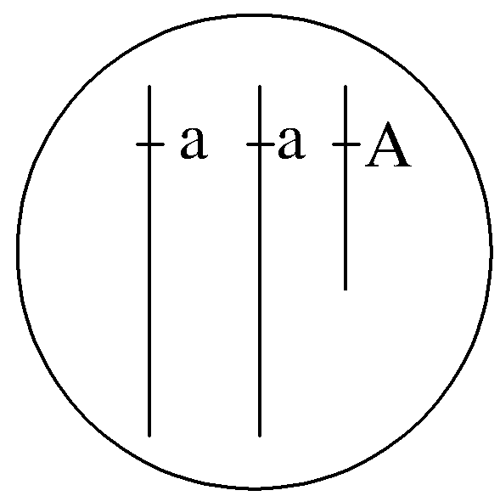
A. B.
C. D.
答案 B
解析 根据题意可知，该三体形成的雌配子及其比例为A∶aa∶a∶Aa＝1∶1∶2∶2，雄配子及其比例为aa∶a∶Aa＝1∶2∶2，因此若甲自交，子代没有染色体结构和数目异常的个体aa比例为×＝，B正确。

重点题型3 变异类型的实验探究
[例5] 几种性染色体异常果蝇的性别、育性(可育/不可育)等如图所示。
INCLUDEPICTURE "F:\\2022\\课件\\同步\\新教材\\2023（春）生物学 必修2 遗传与进化 人教版（新教材新标准）（鲁津京……）\\C492.TIF" \* MERGEFORMATINET 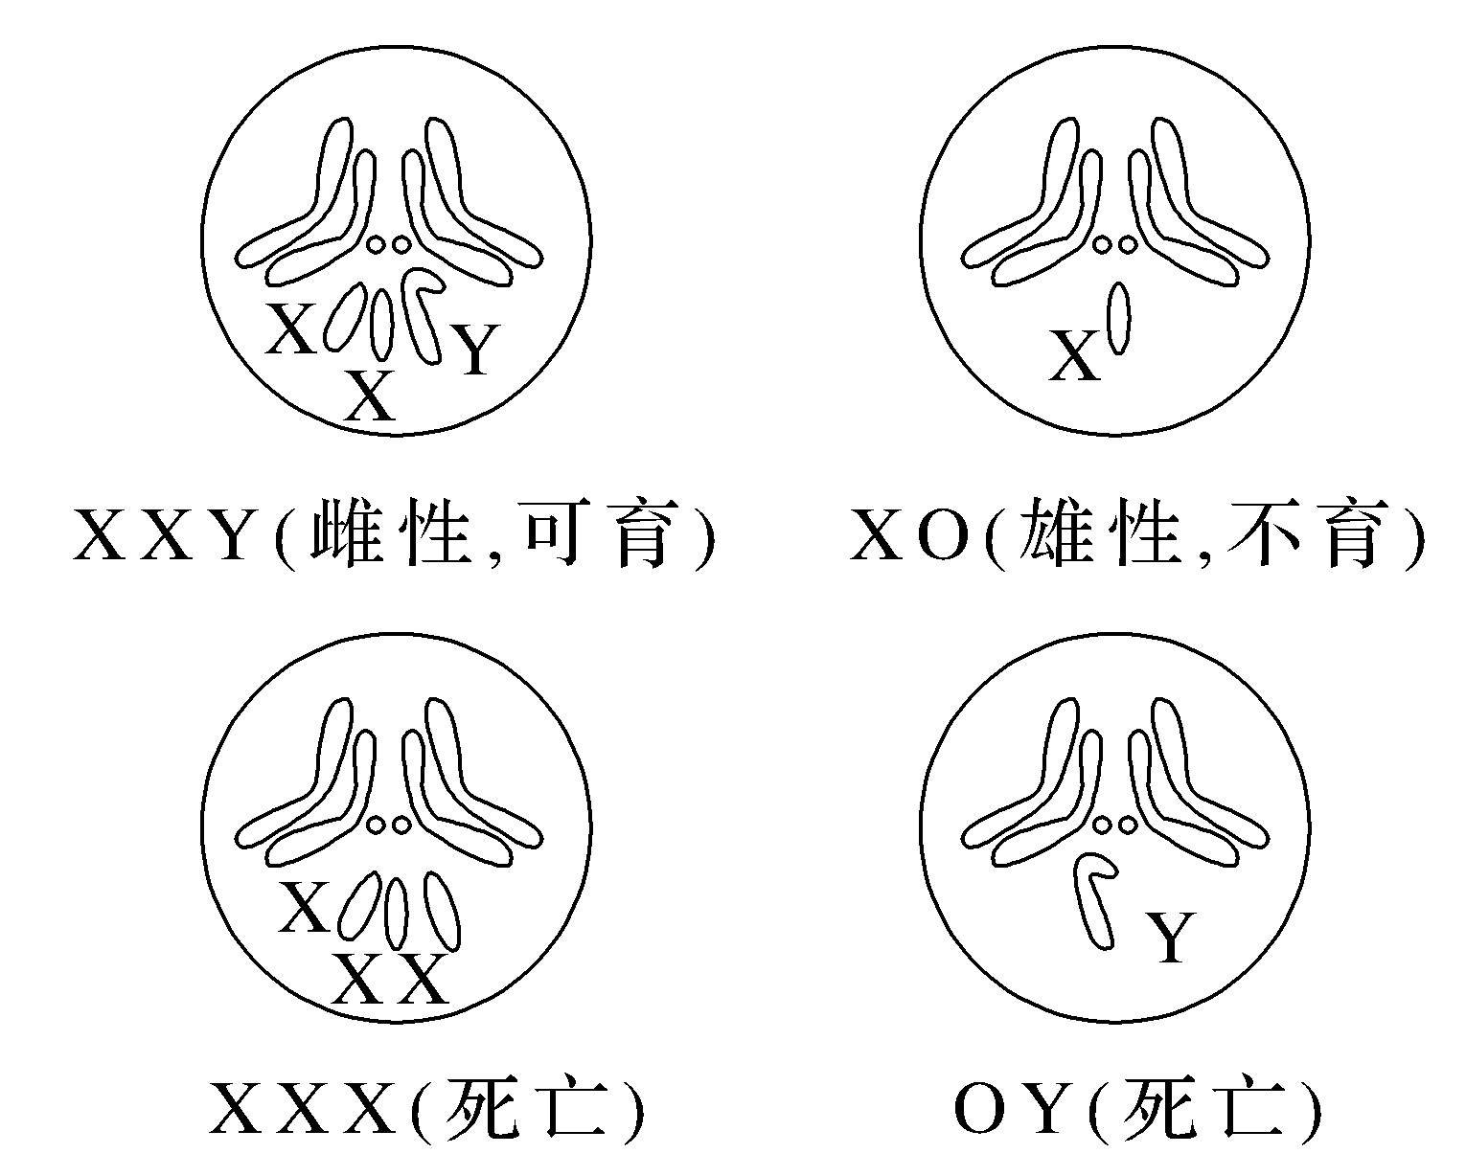
(1)正常果蝇在减数分裂Ⅰ中期的细胞内染色体组数为________，在减数分裂Ⅱ后期的细胞中染色体数是________。
(2)白眼雌果蝇(X^{r}X^{r}Y)最多能产生X^{r}、X^{r}X^{r}、________和________四种类型的配子。该果蝇与红眼雄果蝇(X^{R}Y)杂交，子代中红眼雌果蝇的基因型为________。
(3)用黑身白眼雌果蝇(aaX^{r}X^{r})与灰身红眼雄果蝇(AAX^{R}Y)杂交，F₁雌果蝇表现为灰身红眼，雄果蝇表现为灰身白眼。F₁自由交配得F₂，F₂中灰身红眼与黑身白眼果蝇的比例为________，从F₂灰身红眼雌果蝇和灰身白眼雄果蝇中各随机选取一只杂交，子代中出现黑身白眼果蝇的概率为________。
(4)以红眼雌果蝇(X^{R}X^{R})与白眼雄果蝇(X^{r}Y)为亲本杂交，在F₁群体中发现一只白眼雄果蝇(记为“M”)。M果蝇出现的原因有三种可能：第一种是环境改变引起表型变化，但基因型未变；第二种是亲本果蝇________________；第三种是亲本雌果蝇在减数分裂时________。请设计简便的杂交实验，确定M果蝇的出现是由哪一种原因引起的。
实验步骤：____________________________________________。
结果预测：
Ⅰ.若________________，则为第一种情况；
Ⅱ.若________________，则为第二种情况；
Ⅲ.若________________，则为第三种情况。
答案 (1)2 8 (2)X^{r}Y Y(两空顺序可颠倒) X^{R}X^{r}、X^{R}X^{r}Y (3)3∶1 1/18 (4)发生了基因突变 X染色体分离异常 M果蝇与正常白眼雌果蝇杂交，分析子代的表型 Ⅰ.子代出现红眼(雌)果蝇 Ⅱ.子代表型全部为白眼 Ⅲ.无子代产生
解析 (1)正常果蝇是二倍体，每个染色体组含有4条染色体。减数分裂Ⅰ中期，染色体已复制，但数目未变，故此时染色体组数为2。减数分裂Ⅰ形成的子细胞中染色体数目减半，减数分裂Ⅱ后期，由于着丝粒分裂，姐妹染色单体分离，染色体数目暂时加倍，为8条。(2)基因型为X^{r}X^{r}Y的个体中含有三条同源染色体，在减数分裂Ⅰ后期，同源染色体分离，随机移向细胞的两极，所以，最多能产生X^{r}、X^{r}X^{r}、X^{r}Y和Y四种类型的配子。该果蝇与红眼雄果蝇(X^{R}Y)杂交，子代中红眼雌果蝇的基因型可通过写遗传图解得出(注意运用图中信息确定果蝇的表型，如X^{R}X^{r}X^{r}死亡)。(3)黑身白眼雌果蝇(aaX^{r}X^{r})×灰身红眼雄果蝇(AAX^{R}Y)→F₁(AaX^{R}X^{r}、AaX^{r}Y)，F₁自由交配得F₂，F₂中灰身红眼果蝇(A_X^{R}X^{r}、A_X^{R}Y)所占比例为(3/4)×(1/2)＝3/8，黑身白眼果蝇(aaX^{r}X^{r}、aaX^{r}Y)所占比例为(1/4)×(1/2)＝1/8，两者的比例为3∶1。从F₂灰身红眼雌果蝇(A_X^{R}X^{r})和灰身白眼雄果蝇(A_X^{r}Y)中各随机选取一只杂交，子代中出现黑身果蝇(aa)的概率为(2/3)×(2/3)×(1/4)＝1/9；出现白眼果蝇(X^{r}X^{r}、X^{r}Y)的概率为1/2，因此子代中出现黑身白眼果蝇的概率为(1/9)×(1/2)＝1/18。(4)以红眼雌果蝇(X^{R}X^{R})与白眼雄果蝇(X^{r}Y)为亲本杂交，在F₁群体中发现一只白眼雄果蝇(M果蝇)，M果蝇出现有三种可能原因，一是题目中已提示的环境因素，二是亲本果蝇发生了基因突变，产生了基因型为X^{r}的卵细胞，三是亲本雌果蝇在减数分裂时X染色体分离异常，形成了不含性染色体的卵细胞。三种可能情况下，M果蝇基因型分别为X^{R}Y、X^{r}Y、X^{r}O。因此，本实验可以用M果蝇与正常白眼雌果蝇(X^{r}X^{r})杂交，统计子代果蝇的眼色。第一种情况下，X^{R}Y与X^{r}X^{r}杂交，子代雌性果蝇全部为红眼，雄性果蝇全部为白眼；第二种情况下，X^{r}Y与X^{r}X^{r}杂交，子代全部是白眼；第三种情况下，X^{r}O不育，因此与X^{r}X^{r}杂交，没有子代产生。

